Methode: Mind-Map

Wie erstelle ich eine Mind-Map?
Eine Mind-Map ist eine übersichtliche Sammlung von Notizen zu einem bestimmten Thema. In dieser
„Gedankenkarte“ kannst du dein Wissen und deine Gedanken sammeln und ordnen. Du kannst sie in Stichwörtern, Farben und Bildern mithilfe einer Baumstruktur darstellen.

- Lege ein leeres Blatt Papier im Querformat vor dich hin.
- Schreibe das Thema deiner Mind-Map in die Mitte des Blattes. Kreise es ein oder umrande es mit Farbe. Du kannst das Thema auch durch ein Bild oder ein Symbol darstellen oder ergänzen.
- Schreibe die Hauptbegriffe, die dir zu dem Thema einfallen, rund um das Thema. Kreise die Hauptbegriffe ebenfalls ein. Verbinde das Thema und die Hauptbegriffe mit Ästen wie bei einem Baum.
- Zeichne von den Hauptbegriffen ausgehend Zweige für die Unterbegriffe ein, die dir zum jeweiligen Hauptbegriff einfallen. Schreibe diese Unterbegriffe auf die Zweige.
- Durch Farben kannst du Begriffe und Zusammenhänge verdeutlichen.
- Weitere Bilder, Symbole, neue Begriffe, Zweige und Äste kannst du jederzeit ergänzen.
- Mind-Maps lassen sich auch mithilfe von Textverarbeitungsprogrammen einfach am Computer erstellen.

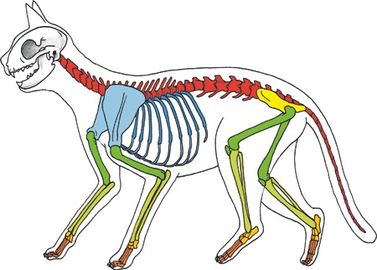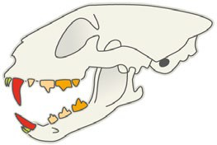Verwandte
Foto: pum_eva/Thinkstock
Foto: Duey/Fotolia.com

Abstammung

bewegliche Ohrmuscheln spiegelnde Schicht
sieht in der Dunkelheit Tast- und Schnurrhaare
Körperbau

Die Katze
Foto: Kyslynskyy/Thinkstock

guter Gehörsinn guter Sehsinn
Tastsinn

4 Pfoten mit weichen Ballen einziehbare Krallen
bewegliche Wirbelsäule Fleischfressergebiss
Foto: GlobalP/Thinkstock

Sinne

B1 Mind-Map zum Thema Katze

© Österreichischer Bundesverlag Schulbuch GmbH & Co. KG, Wien 2025 | www.oebv.at | einfach bio 3
Alle Rechte vorbehalten. Von dieser Druckvorlage ist die Vervielfältigung für den eigenen Unterrichtsgebrauch gestattet. Die Kopiergebühren sind abgegolten. Für Veränderungen durch Dritte übernimmt der Verlag keine Verantwortung.

